需求清单
需求清单详见下表。
序号 | 植物名称 | 型号 | 规格（cm) | 盆数 | 株数 | 盆器 | 图例
01 | 大幸福树 | 特大型 | 220- | 2 | 2 | 高档白瓷盆 | 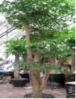
2 | 发财树 | 大型 | 180- | 8 | 8 | 高档白瓷盆 | 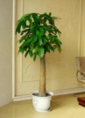
3 | 大叶绿萝 | 大型 | 160- | 31 | 31 | 高档白瓷盆 | 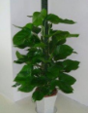
4 | 大绿宝 | 大型 | 180- | 2 | 2 | 高档白瓷盆 | 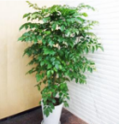
5 | 平安树 | 大型 | 150- | 37 | 37 | 高档白瓷盆 | 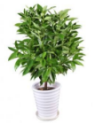
6 | 杏叶藤 | 大型 | 160- | 2 | 2 | 高档白瓷盆 | 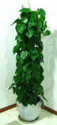
7 | 非洲茉莉 | 大型 | 120- | 14 | 14 | 高档白瓷盆 | 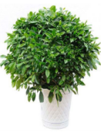
8 | 螺纹铁 | 大型 | 120- | 6 | 6 | 高档瓷盆 | 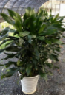
9 | 万年青 | 大型 | 120- | 11 | 11 | 高档瓷盆 | 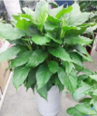
10 | 铁架绿萝 | 大型 | 120- | 2 | 2 | 高档白瓷盆 | 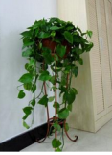
11 | 墨兰 | 高档花卉 | 40- | 1 | 1 | 高档瓷盆 | 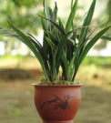
12 | 红掌 | 高档花卉 | 40- | 17 | 17 | 高档白瓷盆 | 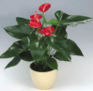
13 | 鸿运当头 | 高档花卉 | 80- | 5 | 20 | 高档白瓷盆 | 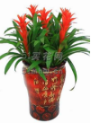
14 | 鸿运当头 | 高档花卉 | 80- | 2 | 2 | 高档白瓷盆 | 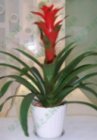
15 | 螺纹铁 | 中型 | 80- | 3 | 3 | 高档白瓷盆 | 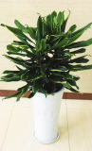
16 | 万年青 | 中型 | 80- | 7 | 7 | 高档白瓷盆 | 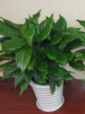
17 | 也门铁 | 中型 | 100- | 9 | 9 | 高档白瓷盆 | 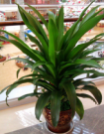
18 | 精品小绿植 | 小型 | 20- | 2 | 2 | 高档白瓷盆
19 | 小绿萝 | 小型 | 20- | 45 | 45 | 塑料原盆 | 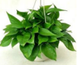
20 | 袖珍椰 | 小型 | 20- | 3 | 3 | 小瓷盆等 | 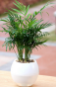
21 | 太阳神 | 小型 | 30- | 3 | 3 | 小瓷盆等 | 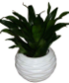
22 | 时令草花 | 小型 | 20- | 根据摆放造型 | 200 | 三色堇 | 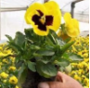
小计 |  |  |  |  | 427

